BOSS(聲音皆須註明出處)
freesound須註明出處

BOSS我有後製過 用雲端的 不要載連結的

- BOSS BGM (須註明出處)
https://www.chosic.com/download-audio/59354/

- BOSS laugh
https://freesound.org/people/plasterbrain/sounds/266163/
跟著攻擊出現音效
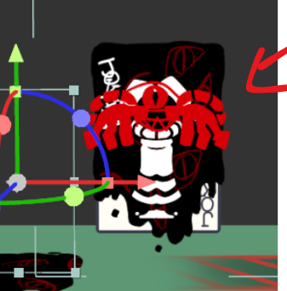
- BOSS loop
https://freesound.org/people/HenKonen/sounds/757243/
在這個攻擊循環中撥放音樂 直到”5-攻擊動作3攻擊落下時”停止(音效有刻意對著圖片的揮手動作 如果沒有對到點再告知)
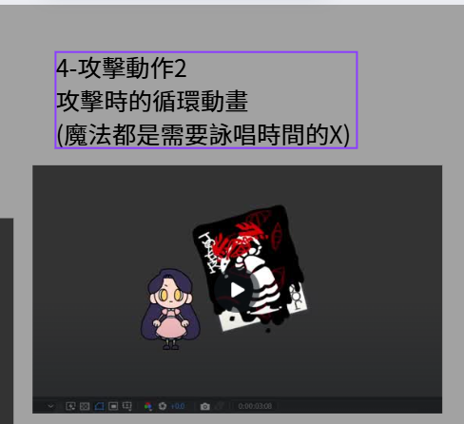
- BOSS DIE
https://freesound.org/people/WannyManny/sounds/638775/
死亡時的音效(還沒畫圖)
- BOSS hit
https://freesound.org/people/inplay/sounds/251611/
被打時撥放
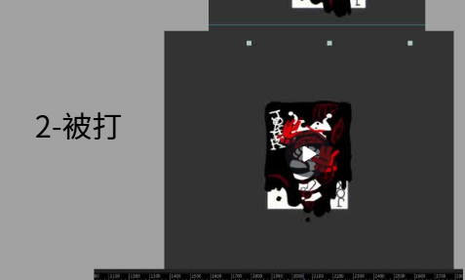
- BOSS atk1-01/02/03/04/05
https://freesound.org/people/sdroliasnick/sounds/731262/
第一行攻擊用01依序下來2、3、4、5
(後製該音效音調有不一樣，所以聽起來會像是上升音階)
- BOSS atk2
https://freesound.org/people/TaXMaNFoReVeR/sounds/325416/
卡片生成出來就放一次音效(總共要放七次 依序)
- BOSS atk2-warning
https://freesound.org/people/SamuelGremaud/sounds/517634/
射擊提示 放第一個提示就好
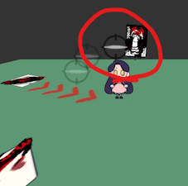
- BOSS atk2-shoot
https://freesound.org/people/Johnny2810/sounds/559531/
每一張發射時就撥放音效(共依序撥放7次)
- BOSS atk3
https://freesound.org/people/atahankahraman/sounds/678815/
https://freesound.org/people/jimbo555/sounds/630498/
跟著一組atk3卡牌撥放音校(後製有對圖片 沒對到再告知)
